Lab4
Counter based
這次的lab式設計digital pwm，input是由counter free run的模組進行設計，由於是unsigned的input convert 設為(0,10,0)，而counter based pwm 則是利用 一個counter 樹到10’b1111111111會歸0且Counter>輸入的值輸出歸0。當counter=0時輸出=1。由於輸出是9/2^N可以知道一個STEP為8.7mV，modelsim block參數設定為clk_counter=4-9，且duty的sample=2e-8(s)，並且類比pwm去掉。整體如圖
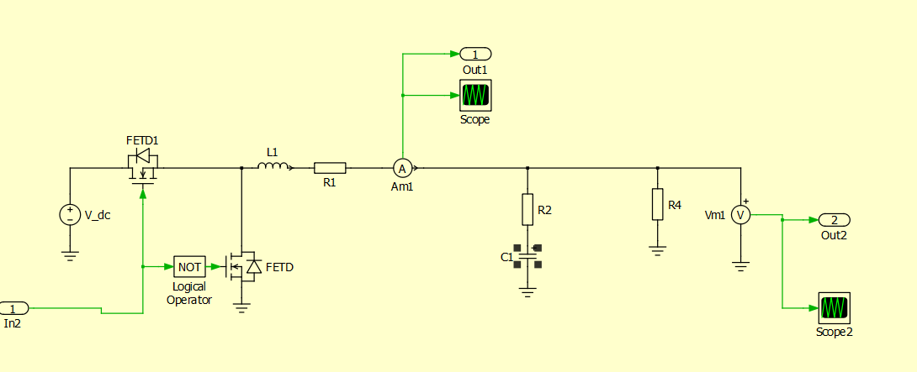
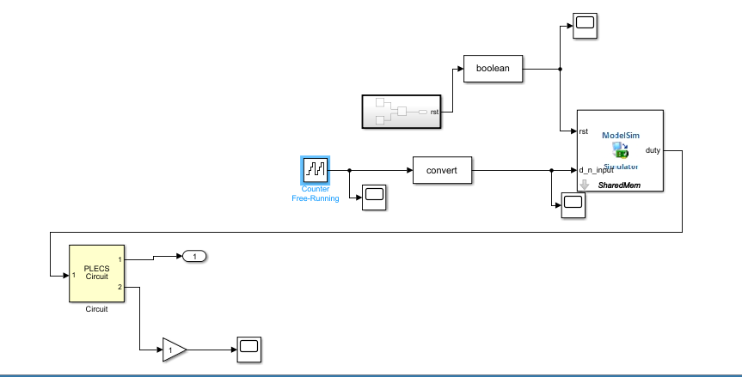
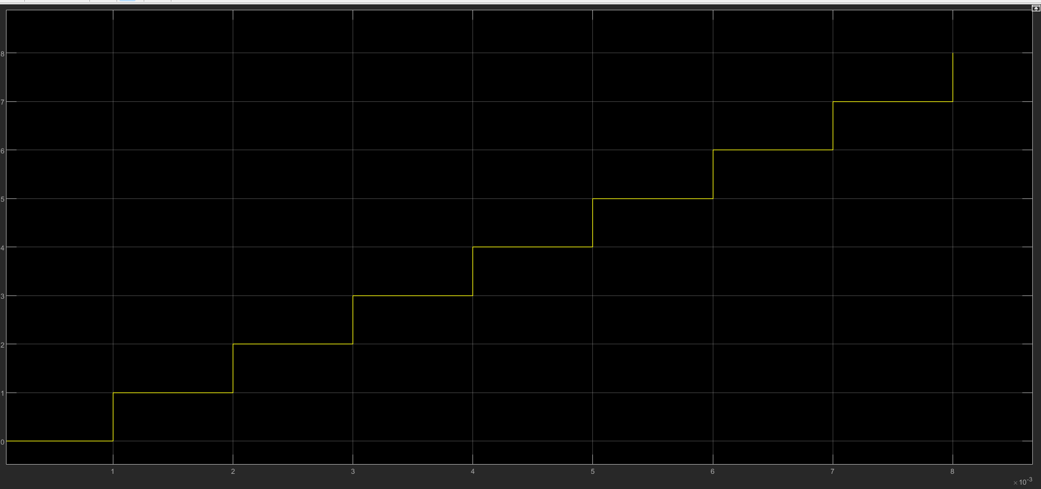
Free run plot
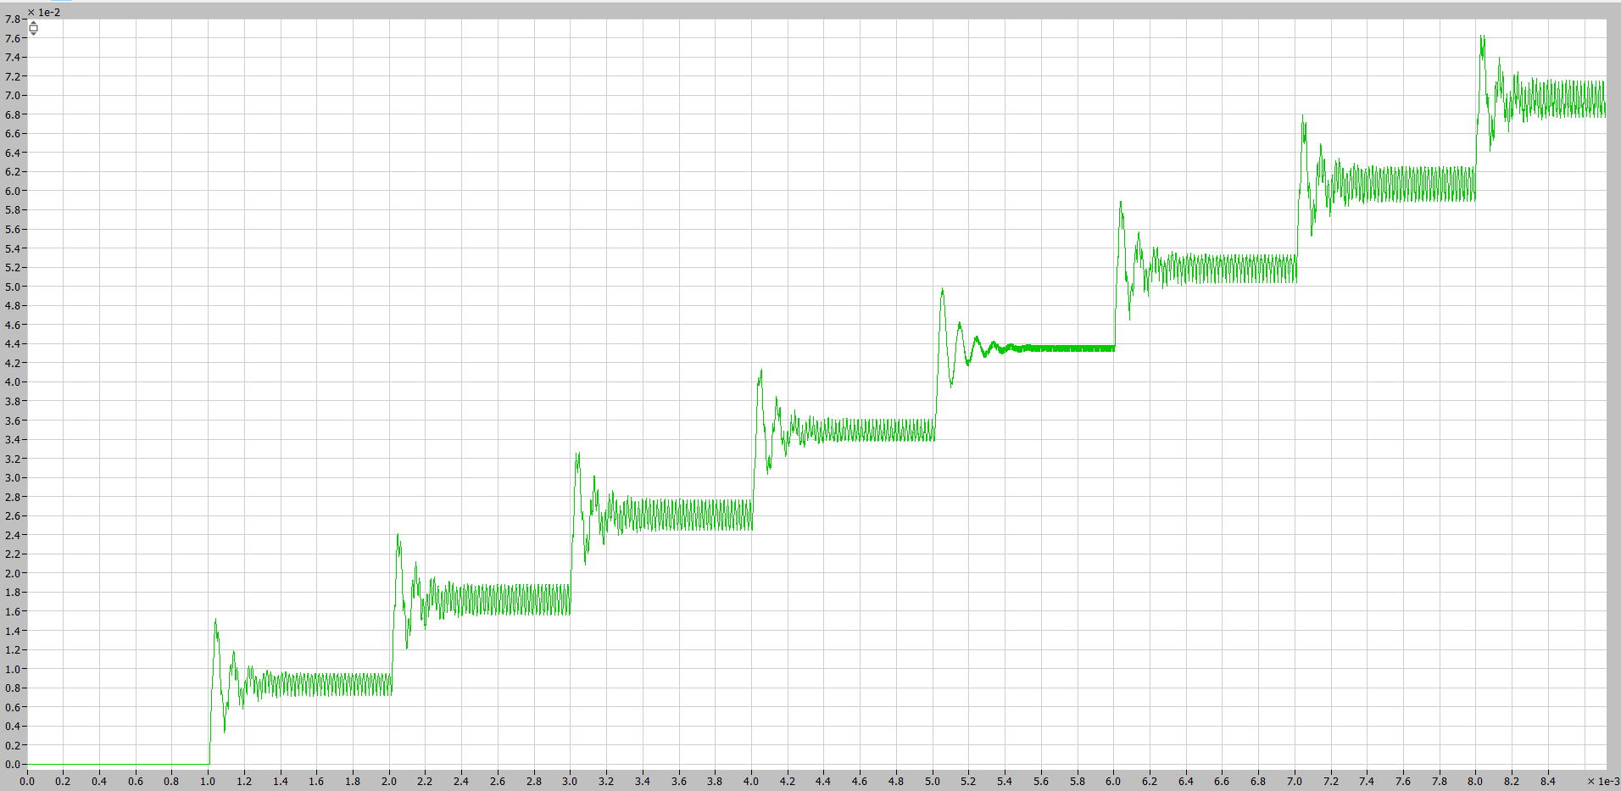
Counter based plot for voltage

Hybrid :
Power stage設計與counter一樣的規範，只是數位DPWM設計的格式不一樣，設計10bits 的pwm分別設計一個7bits 的counter +3 bits的delay buffer，需要多設計一個已達成阻抗匹配，並使用mux去選擇要開哪個port，此外需要用一個SR LATCH去做開通，CLK要與COUNTER BITS數的2^N*CLK頻率，此外COMPENSATOR傳給DPWM的大小有分為高位元(COUNTER PWM) LSB(DELAY POWER)。可以發現這個與其他的PWM不一樣他們會有不同頻率的PWM因為是OPEN LOOP因此次一定能夠調整同樣的頻率。
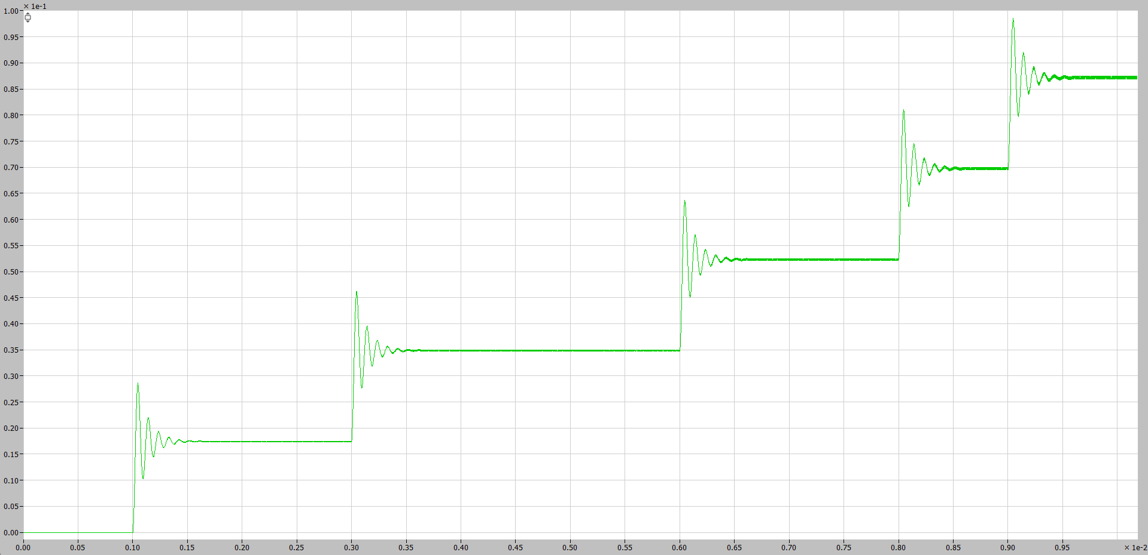

Dither:
Power stage設計與counter一樣的規範，只是數位DPWM設計的格式不一樣，設計3BITS的DITEHR 以及7BITS 的COUNTER，由於counter使用的頻率以及dither不一樣因此需要額外設計一個除頻器來解決不同clock的問題，這次作業遇到duty sample time 設太大導致modelsim收不到clk使得系統無法運作有自己設計一個testbench來驗證我的模組是否正確。
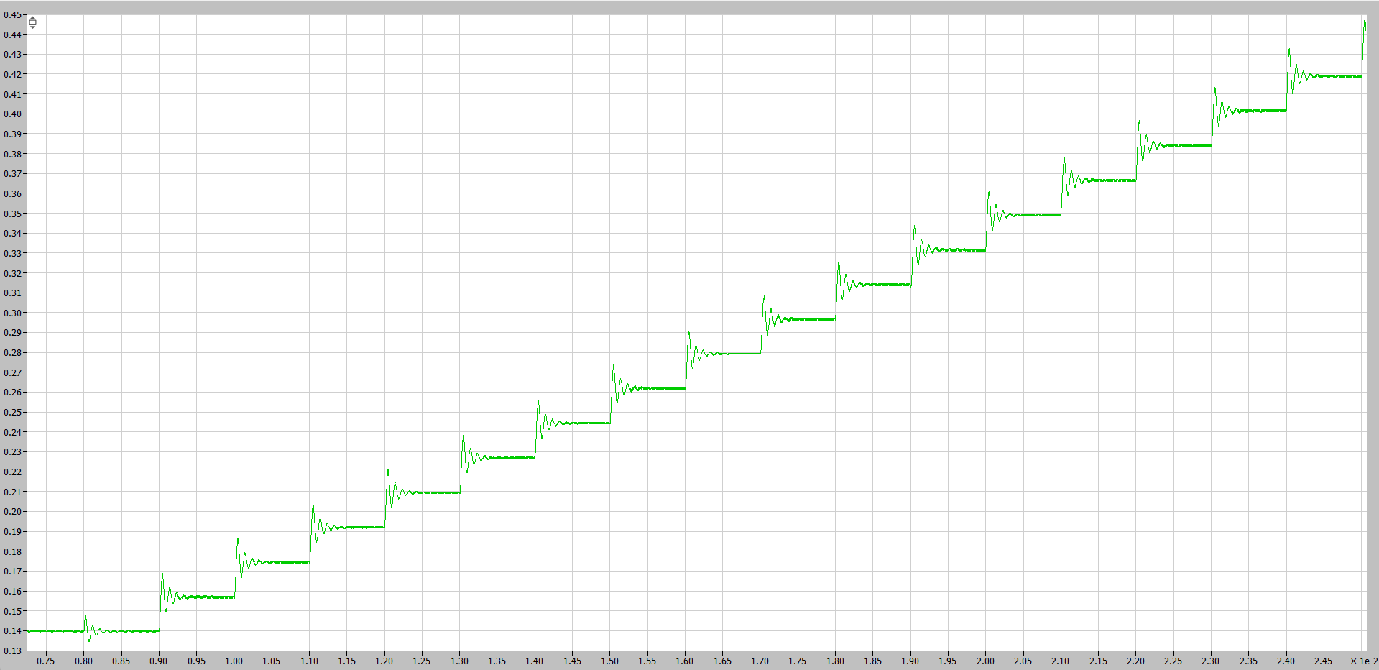

Dither+deadtime:
這次作業的重點是這個block分別是利用dither module +deadtime counter，也就是把power stage的兩個mosfet的 deadtime 拿掉，而因為兩個mosfet不能同時都開，因此需要使用幾個bit 的gap兩方都關以避免斷路，由於本實驗為10bit，因此deadtime block是7bits的counter，並且我估計0-127中在第d+10以及117bits斷開。結果如下圖，我們可以發現mosfet gate中結果pwm是互補的因為結果是deadtime。
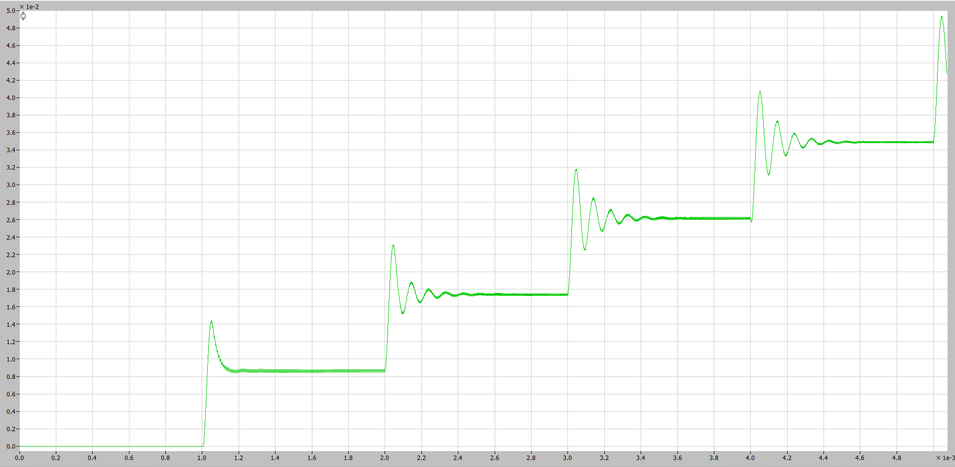
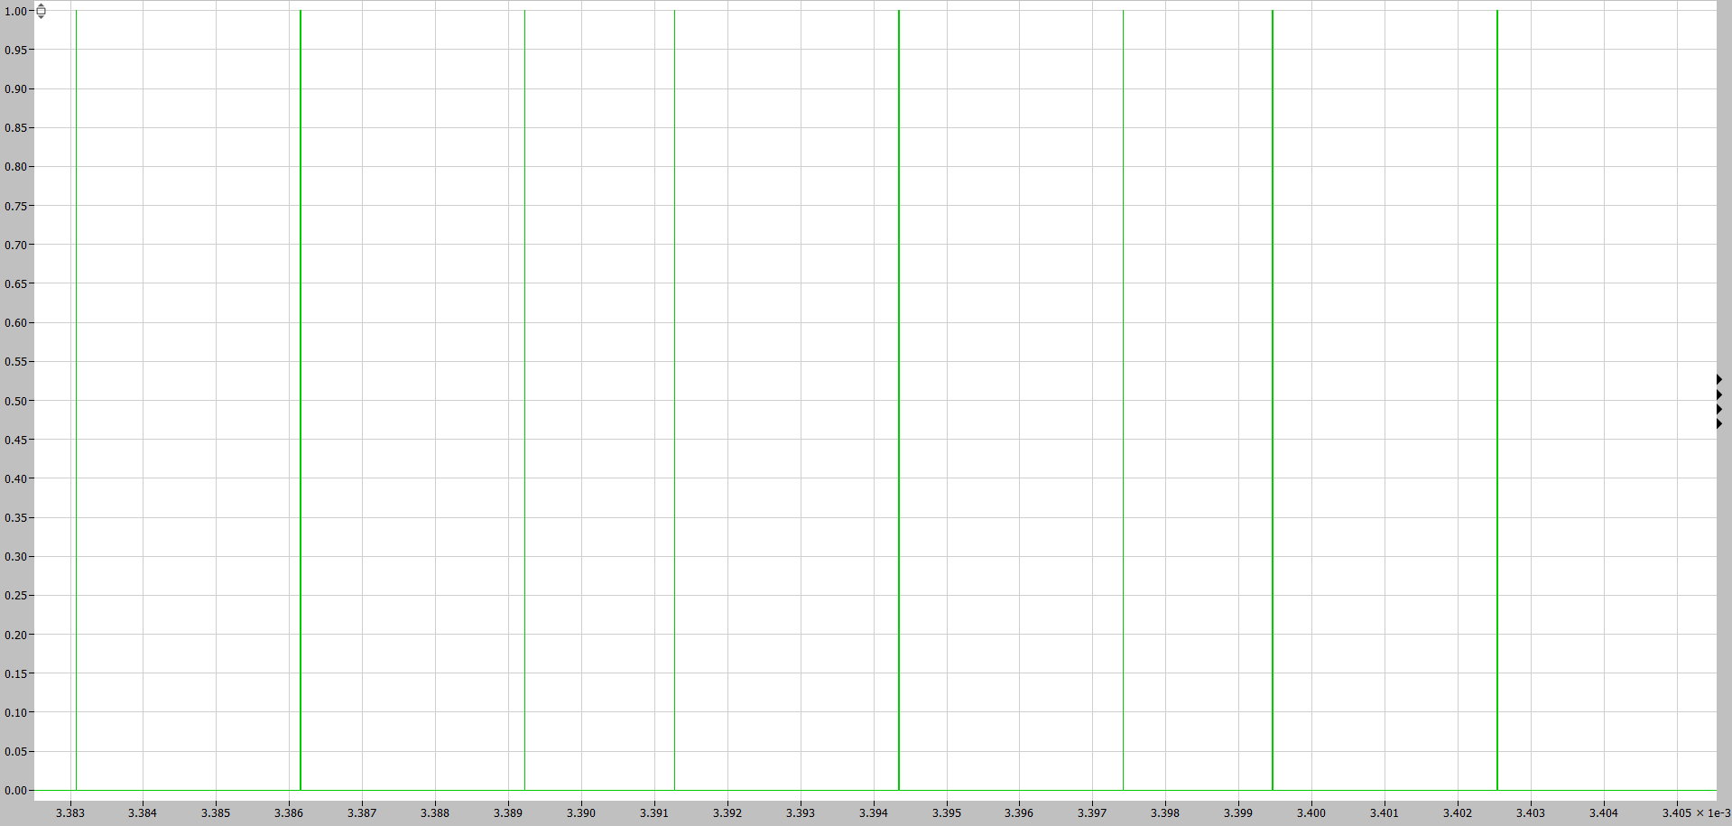
Duty high
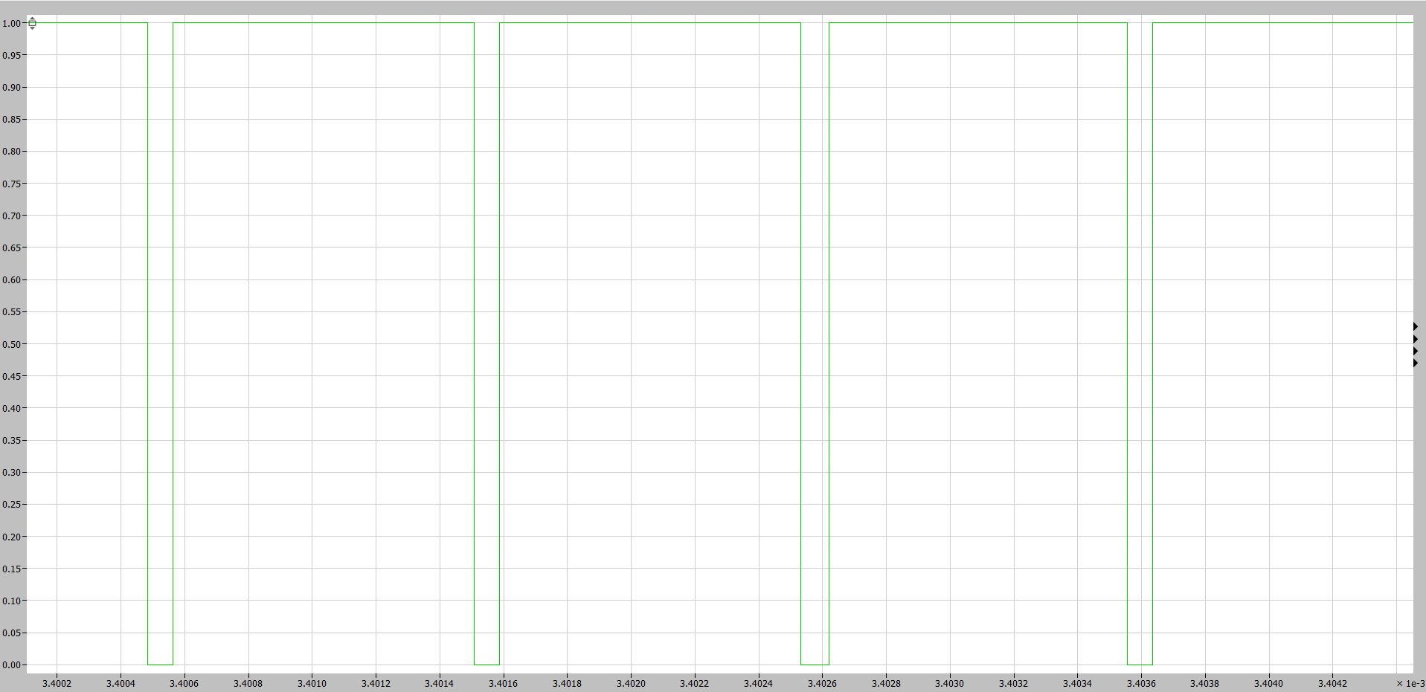
Duty low

